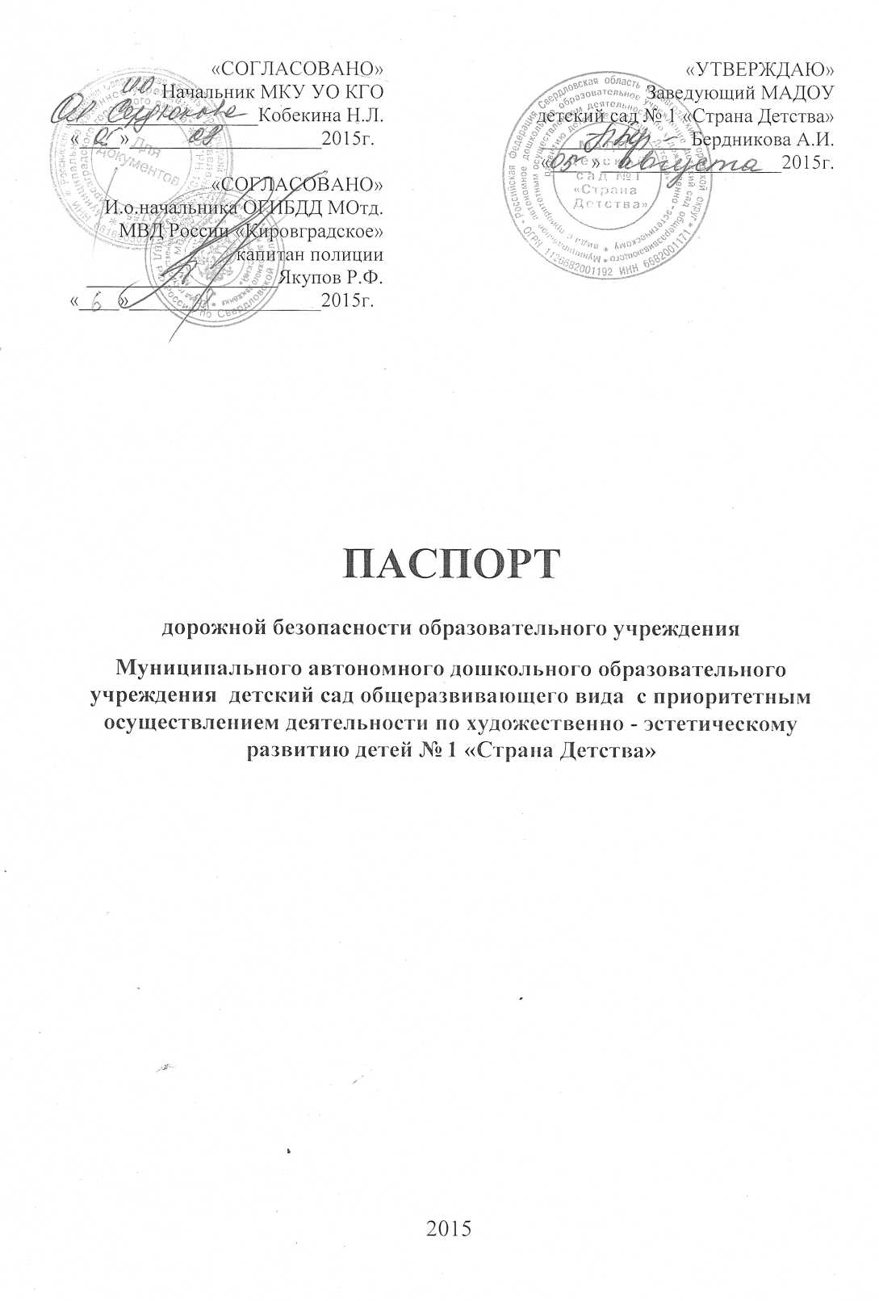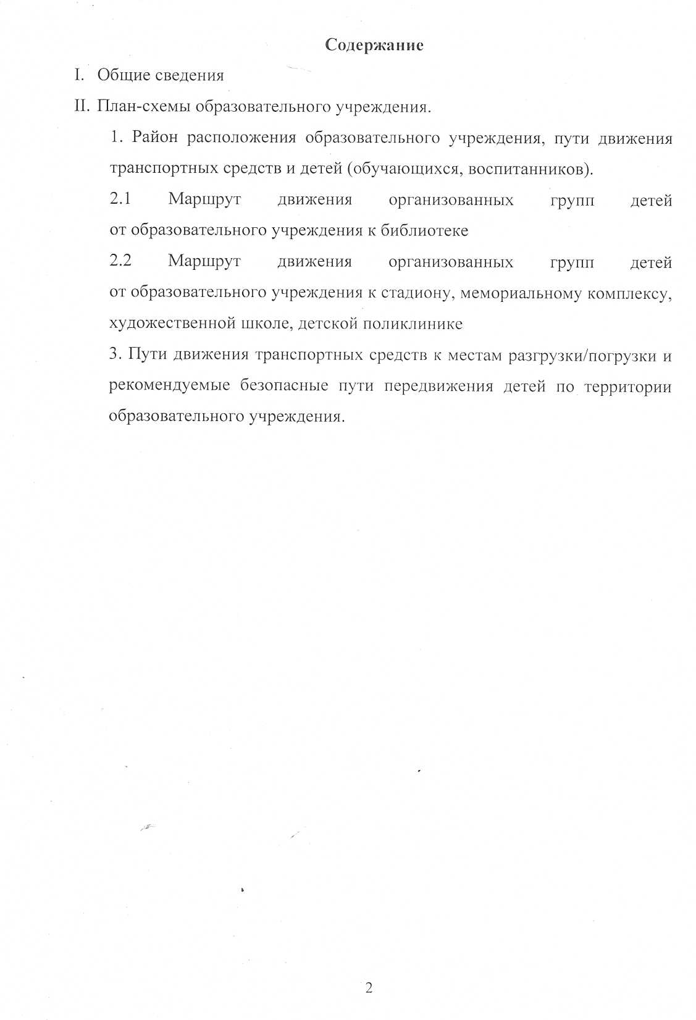

I. Общие сведения

Муниципальное автономное дошкольное образовательное учреждение детский сад № 1 «Страна Детства»

Юридический адрес: Российская Федерация, 624140, Свердловская область, город Кировград, улица 8 Марта, дом 7 А. эл.адрес <[mkdoul@inbox.nj](mailto:mkdoul@inbox.nj)> Фактический адрес:

корпус 1: Российская Федерация, 624140, Свердловская область, город Кировград, улица 8 Марта, дом 7 А.

корпус 2: Российская Федерация, 624140, Свердловская область, город Кировград, улица 8 Марта, дом 11.

Руководитель образовательного учреждения:

Заведующий Бердникова Александра Ивановна

тел. 343-57-601-67

Старший воспитатель Романова Любовь Владимировна, тел.

343-57-601-69

Эл.адрес [l-cvetochek1978@mail.ru](mailto:l-cvetochek1978@mail.ru)

Ответственные работники муниципального органа образования Методист по организации отдыха и оздоровления детей и охране труда Блохина Надежда Васильевна тел. 343-57-6-00-44

Ответственные от Госавтоинспекции

Начальник ОГИБДД МОтд МВД России «Кировградское»

майор полиции Якупов Ринат Фанисович тел. 343-57-312-56

Старший государственный инспектор дорожного надзора ОГИБДД

МОтд МВД России «Кировградское»

капитан полиции Паршакова Е.И. 8-343-57-3-12-56

Ответственные работники за мероприятия по профилактике детского травматизма

Старший воспитатель

Старший воспитатель Романова Любовь Владимировна, тел.

343-57-601-69

Руководитель или ответственный работник дорожно-эксплуатационной организации, осуществляющей содержание улично-дорожной сети (УДС) Директор КМП «Благоустройство» Кропотухин А.Н. тел. 6-01-51

3

Руководитель или ответственный работник дорожно-эксплуатационной организации, осуществляющей содержание технических средств организации дорожного движения (ТСОДД)

Директор КМП «Благоустройство» Кропотухин А.Н. тел. 6-01-51

Количество учащихся - 192 детей

Наличие уголка по БДД - в каждой группе, в холле детского сада

(если имеется, указать место расположения)

Наличие класса по БДД - не имеется

Наличие автогородка (площадки) по БДД - имеется

Наличие автобуса в образовательном учреждении - не имеется Владелец автобуса - отсутствует

Время занятий в образовательном учреждении:

Режим работы МАДОУ детский сад № 1 «Страна Детства» - с 7.00 до 19.00

1. ая смена: - (период)
2. ая смена: - (период)

внеклассные занятия: - (период)

Телефоны оперативных служб:

Единый номер вызова экстренных оперативных служб - 112

Служба спасения - 01

Пожарная - 01, 901 (Мотив), 010 (МТС, Мегафон, U-tel)  
Милиция - 02, 902 (Мотив), 020 (МТС, Мегафон, U-tel)  
Скорая помощь -03, 903 (Мотив), 030 (МТС, Мегафон, U-tel)

4

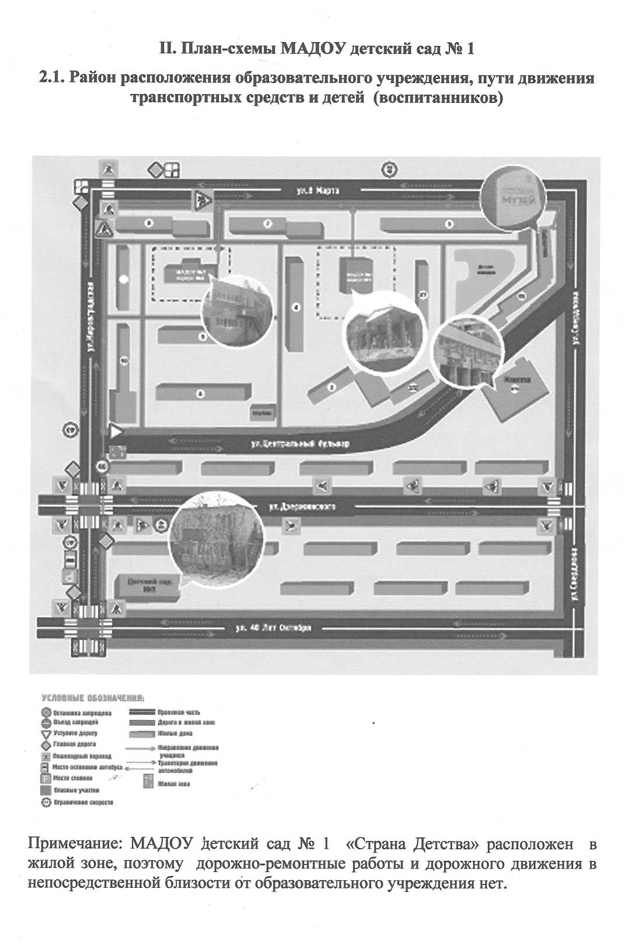

**2.2 Маршрут движения организованных групп детей от образовательного  
учреждения к стадиону, мемориальному комплексу, художественной  
школе, детской поликлинике, стадиону, бассейну**

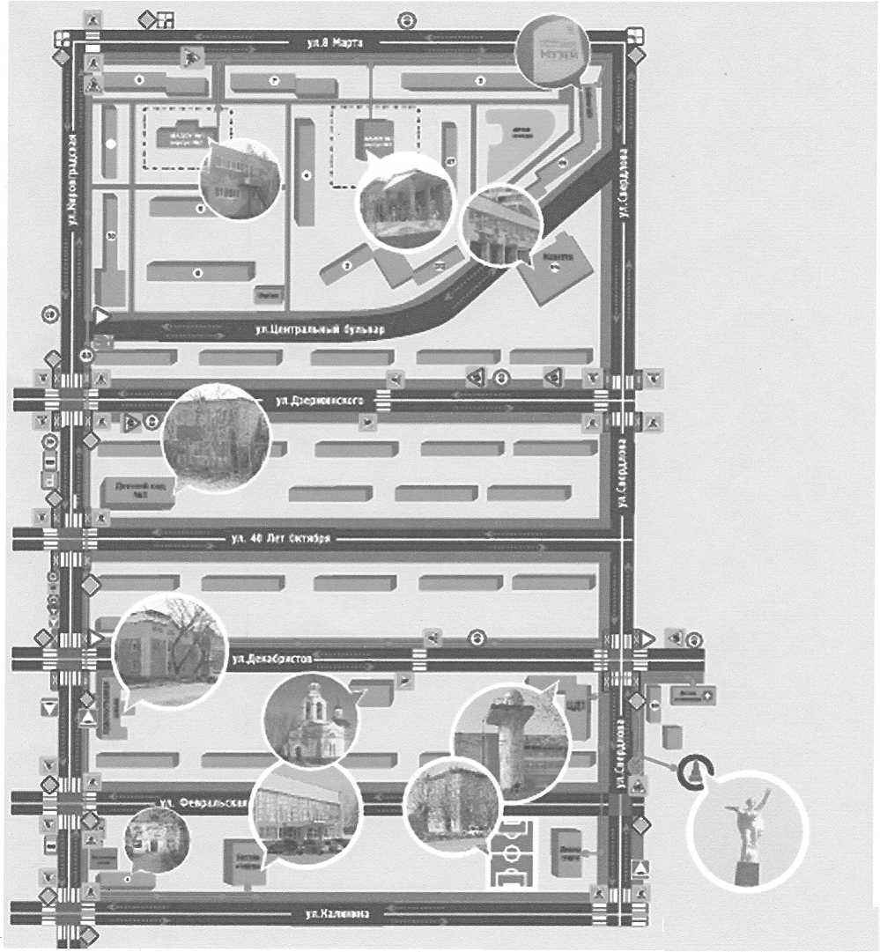

I

